

Tarea de clase 1.3.1:
Elementos para la evaluación de la usabilidad
de un sistema interactivo

Materia:
Laboratorio de Usabilidad (381)

Docente:
Itzel Barriba Cazares

Participante(es):
Luis Eduardo Galindo Amaya (1274895)

4 de sep de 2024
Sumario
Objetivo 3
Desarollo 4
Instalar Apache 4
¿Qué es apache? 4
Instalar Apache 4
Instalar PHP 8
¿Qué es PHP? 8
Proceso de instalación de PHP 8
Instalar MySQL 10
¿Que es MySQL? 10
Instalar MySQL 10
Crear usuario de Mysql 14
Crear una tabla de datos en MySQL 15
Inserción de datos en la tabla 16
Instalar XAMPP 17
Instalación de XAMPP 17
Configurar phpmyadmin 20
Crear un archivo PHP 21
Conectar php con la base de datos 22
Crear usuario 24
Conclusiones 25

Objetivo
El objetivo de esta práctica es aprender a instalar y configurar Apache/PHP/MySQL y un servidor web que integran Apache, MySQL y PHP en un entorno de desarrollo local. Esto permitirá́ al alumno crear, probar y depurar aplicaciones web en su propia máquina antes de desplegarlas en un servidor de producción.
@ Equipo y material de apoyo:
- Computadora Personal (PC) con conexión a internet
- Software necesario: Apache, PHP, MySQL, MAMP, WAMP, LAMP, XAMP

Desarollo

Instalar Apache

¿Qué es apache?
Uno de los servidores web más populares y utilizados en el mundo. Este software es parte de la Apache Software Foundation y es de código abierto, lo que significa que cualquiera puede descargarlo, modificarlo y distribuirlo de manera gratuita.

Instalar Apache
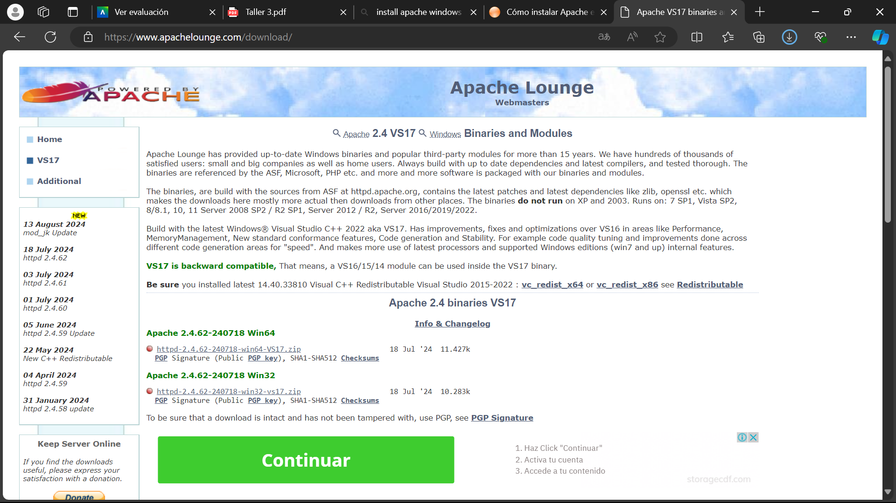Figura 1: Primero descargamos Apache desde ApacheLounge

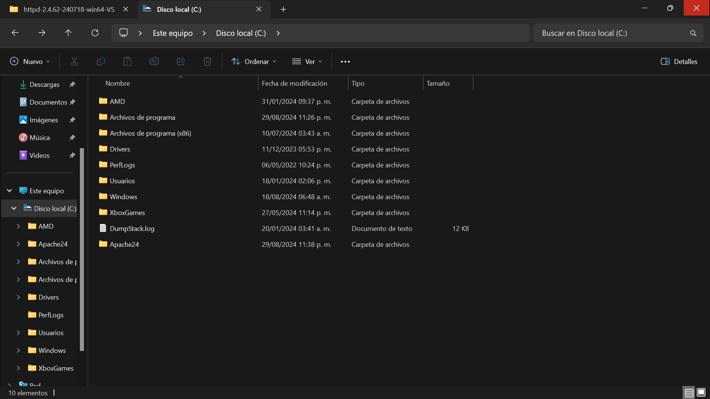Figura 2: Descomprimimos y copiamos el folder en C:/

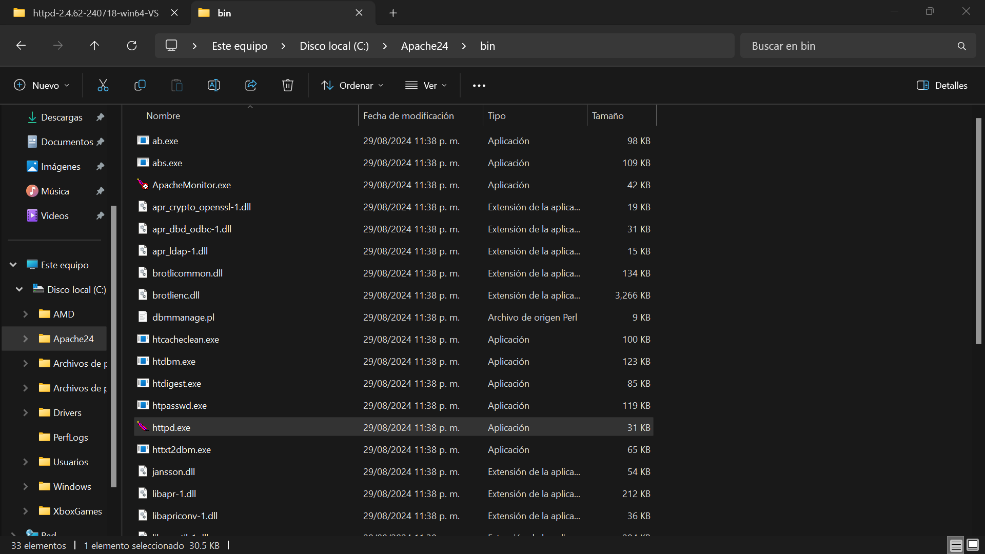Figura 3: buscamos el http en el directorio de Apache24
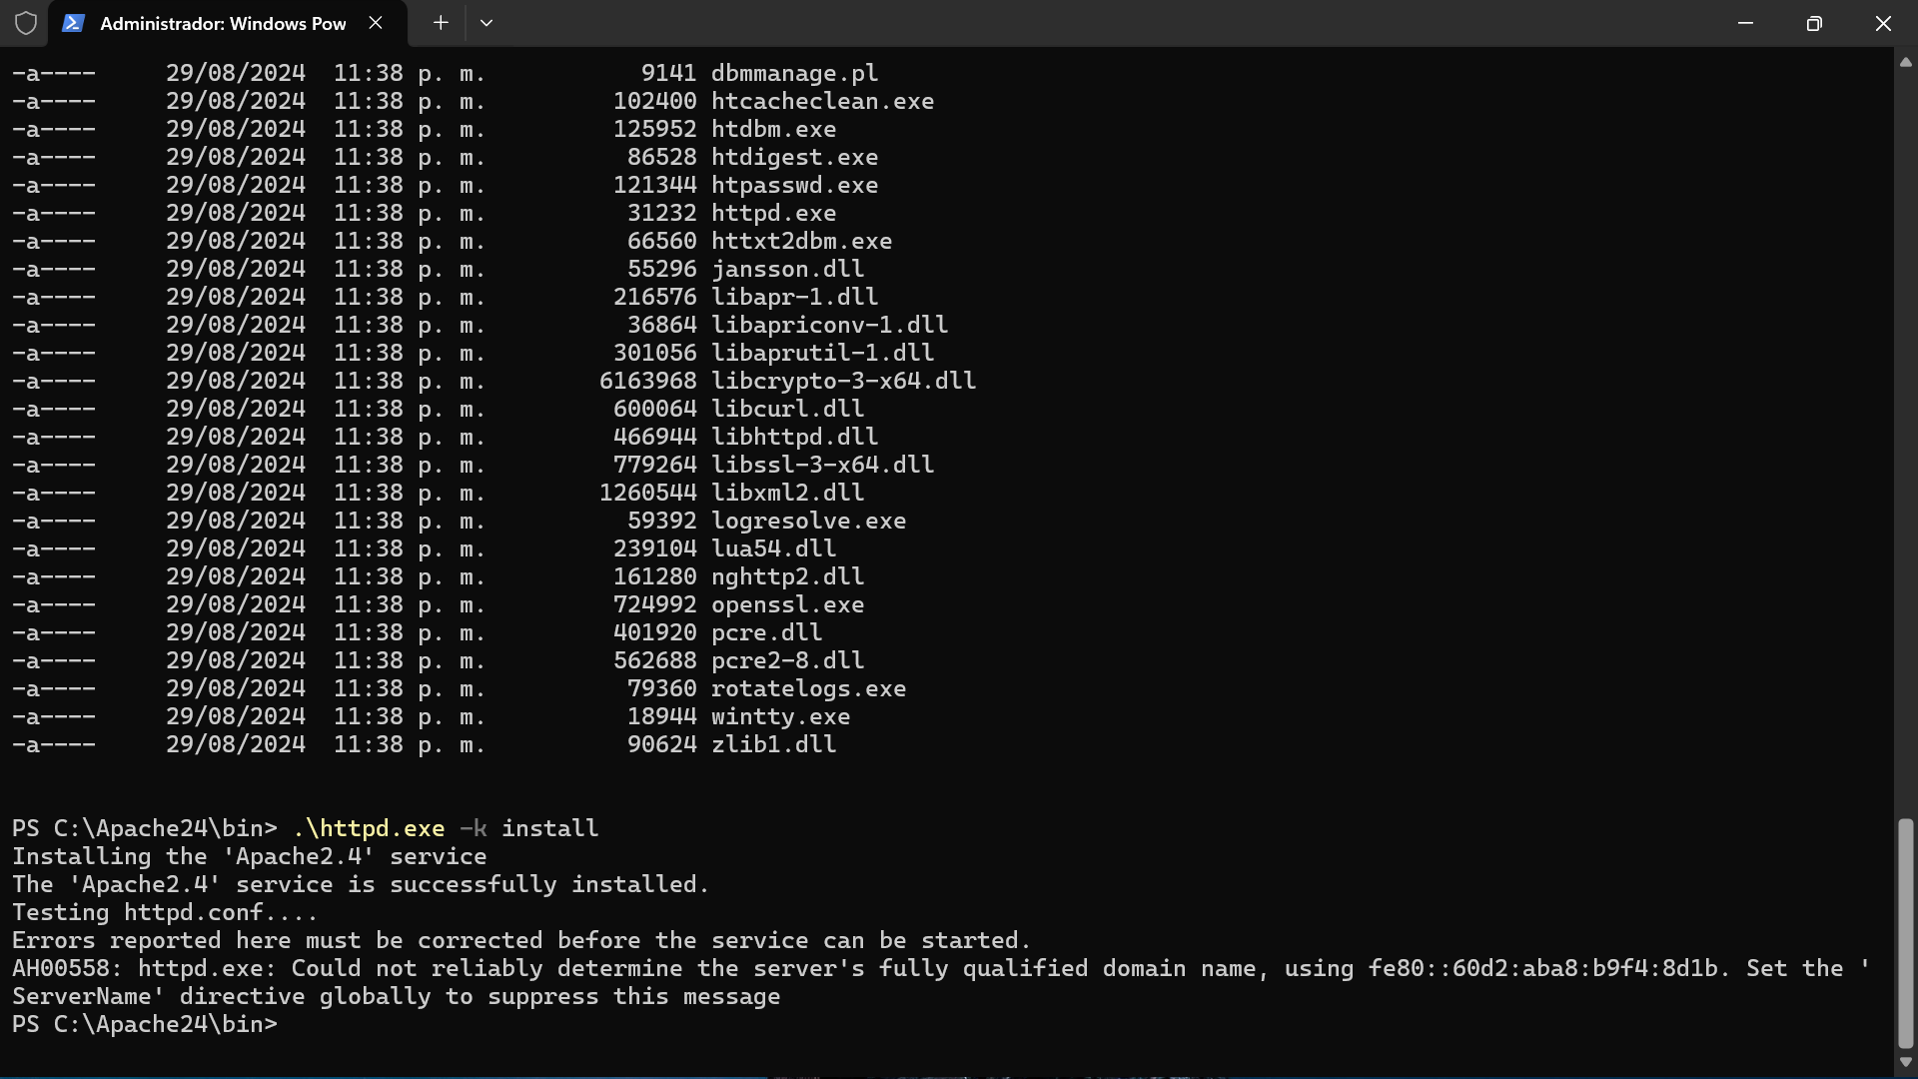Figura 4: Instalar el servicio de Apache

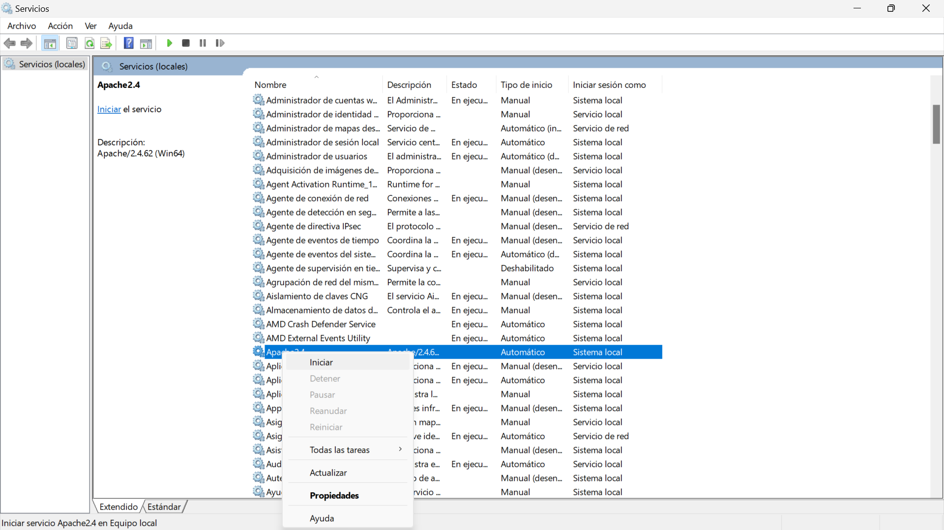Figura 5: Accedemos a los servicio de windows y activamos el servicio de Apache

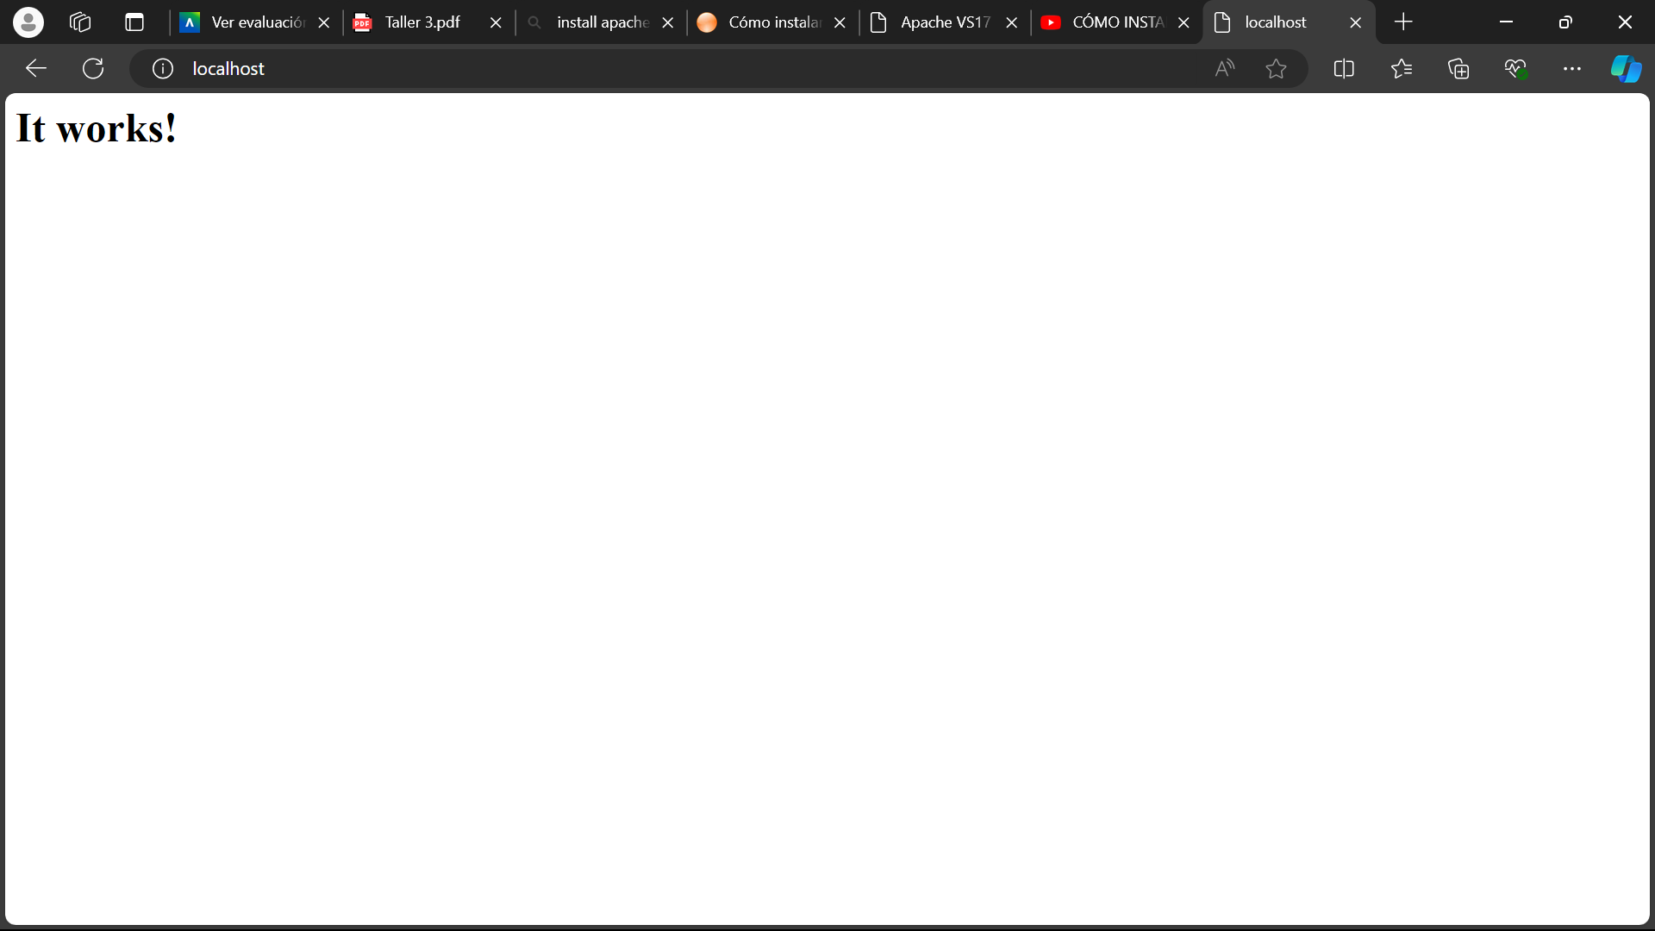Figura 6: Navegamos al localhost para verificar que funcione

Instalar PHP

¿Qué es PHP?
PHP es un lenguaje de programación de propósito general, ampliamente utilizado para el desarrollo web. Su nombre original era "Personal Home Page", pero ahora se conoce como PHP: Hypertext Preprocessor, lo que significa que es un lenguaje diseñado específicamente para la generación dinámica de contenido en páginas web.

Proceso de instalación de PHP
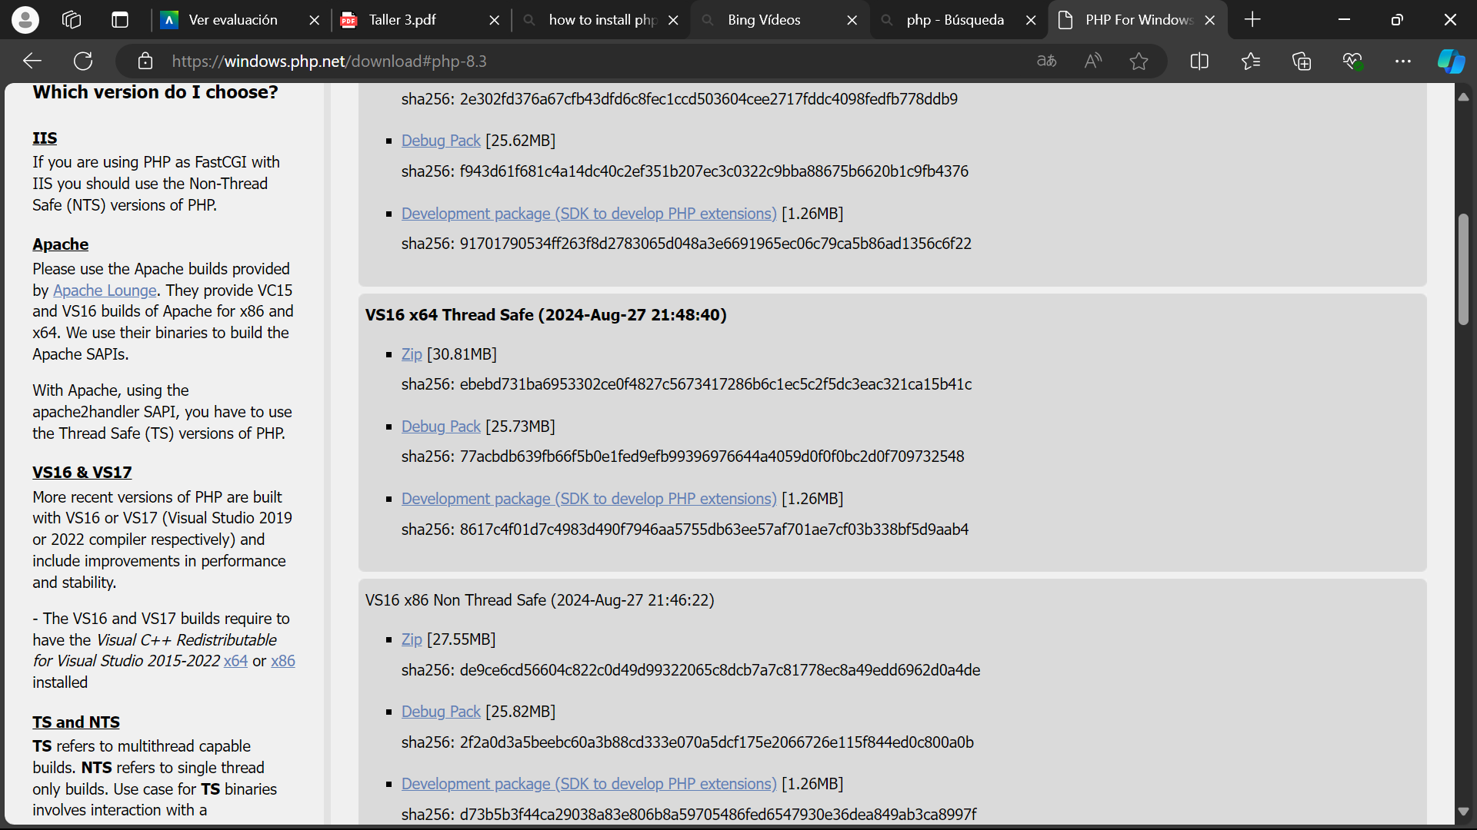Figura 7: Descargamos el ejecutable de PHP

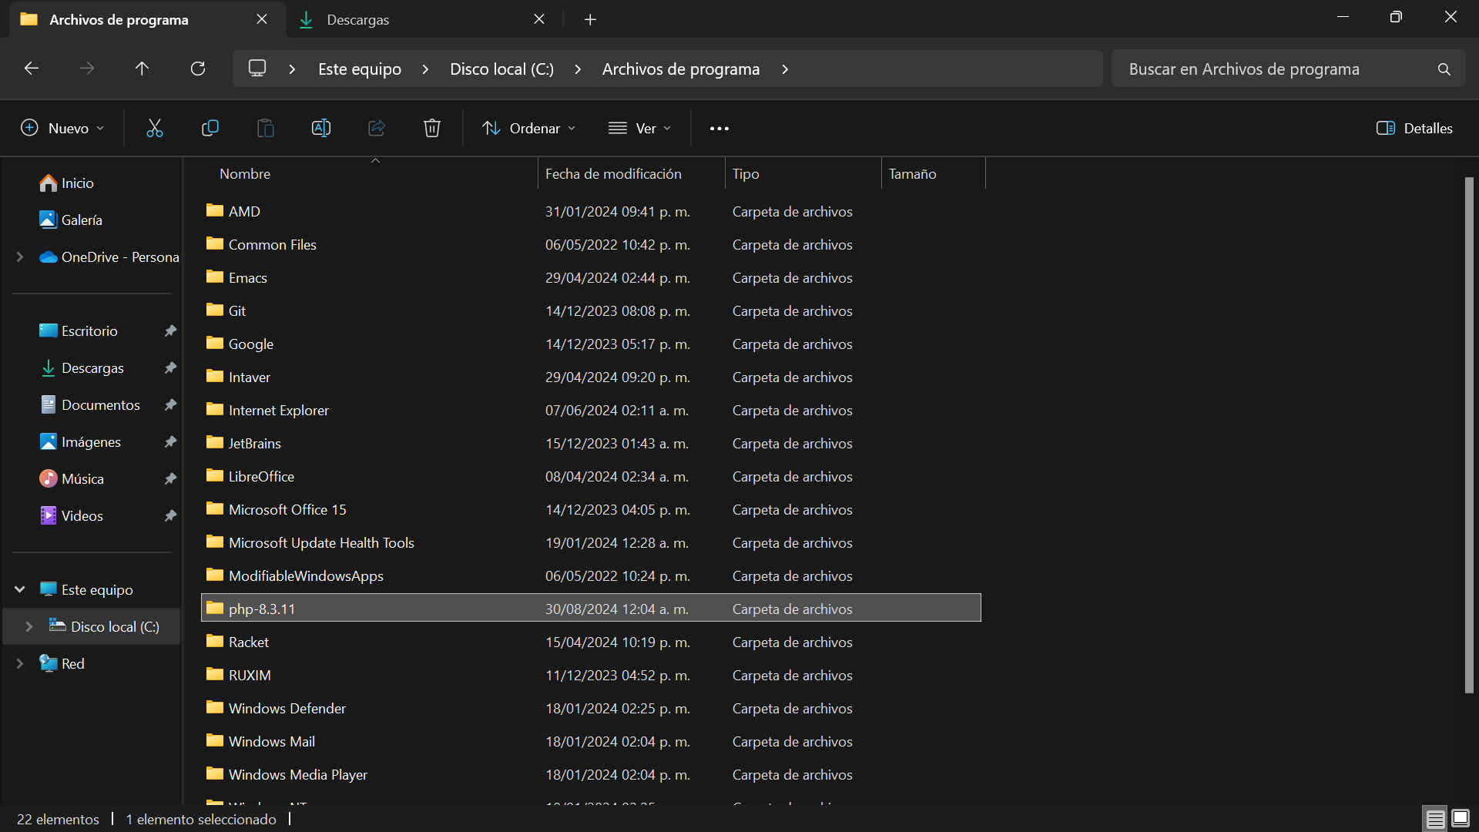Figura 8: Copiamos lo descargado a archivos de programa.

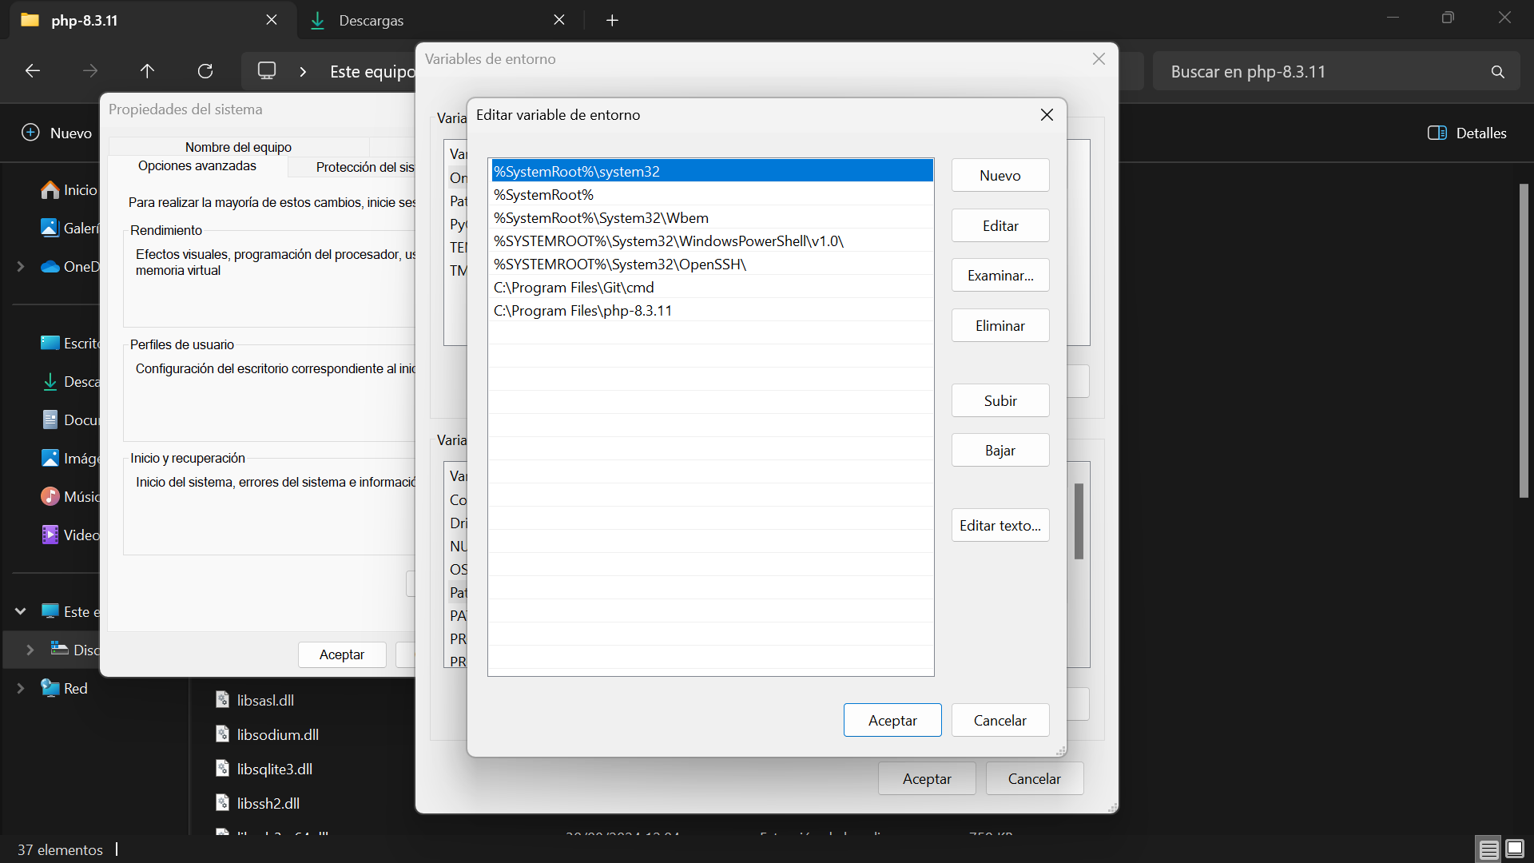Figura 9: Agregamos la referencia a PHP a el path de nuestro sistema

Instalar MySQL

¿Que es MySQL?
MySQL es un sistema de gestión de bases de datos relacional (RDBMS, por sus siglas en inglés) de código abierto. Se utiliza para almacenar, organizar y gestionar grandes cantidades de datos de manera eficiente.

Instalar MySQL
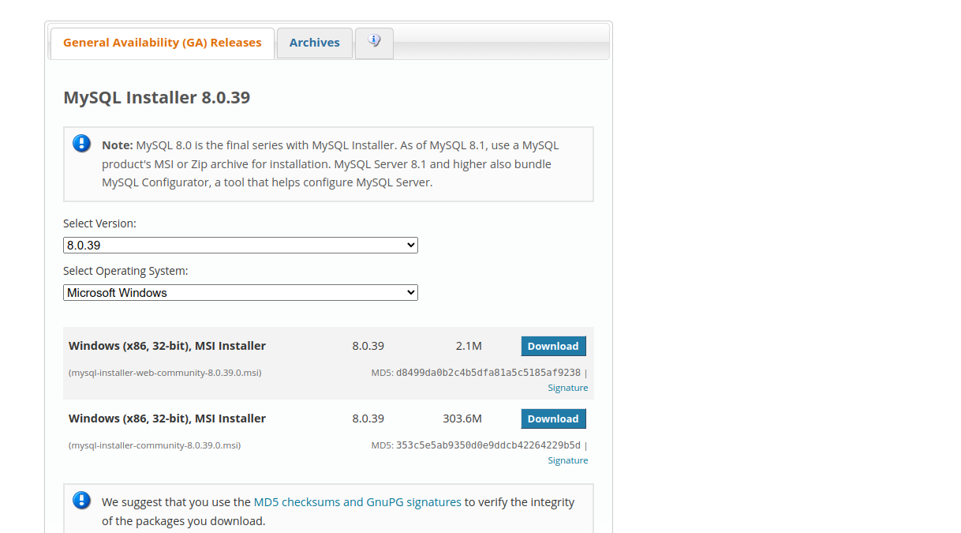Figura 10: Primero desde la pagina oficial de Oracle descargamos el instalador

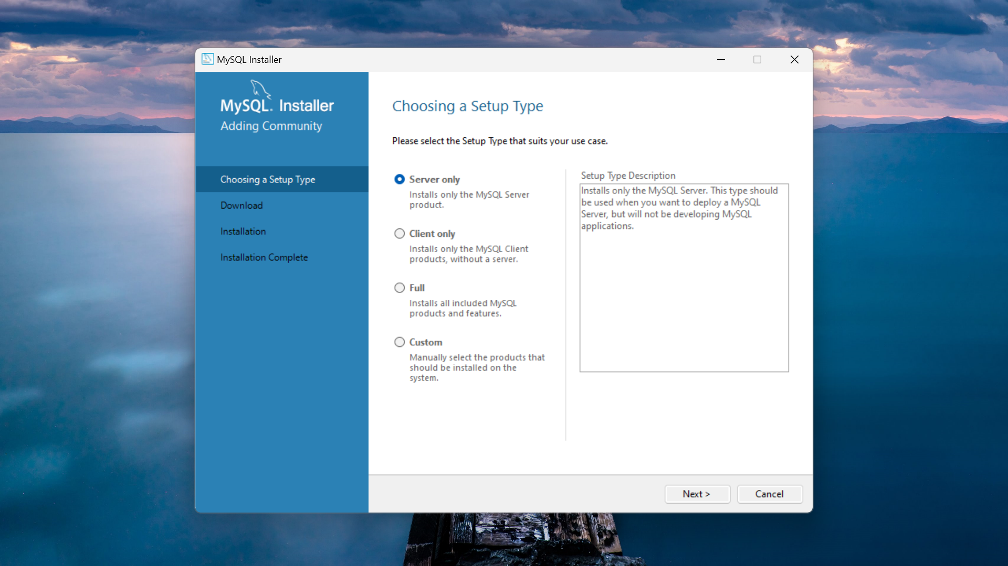Figura 11: Activamos el instalador y seleccionamos SQLServer

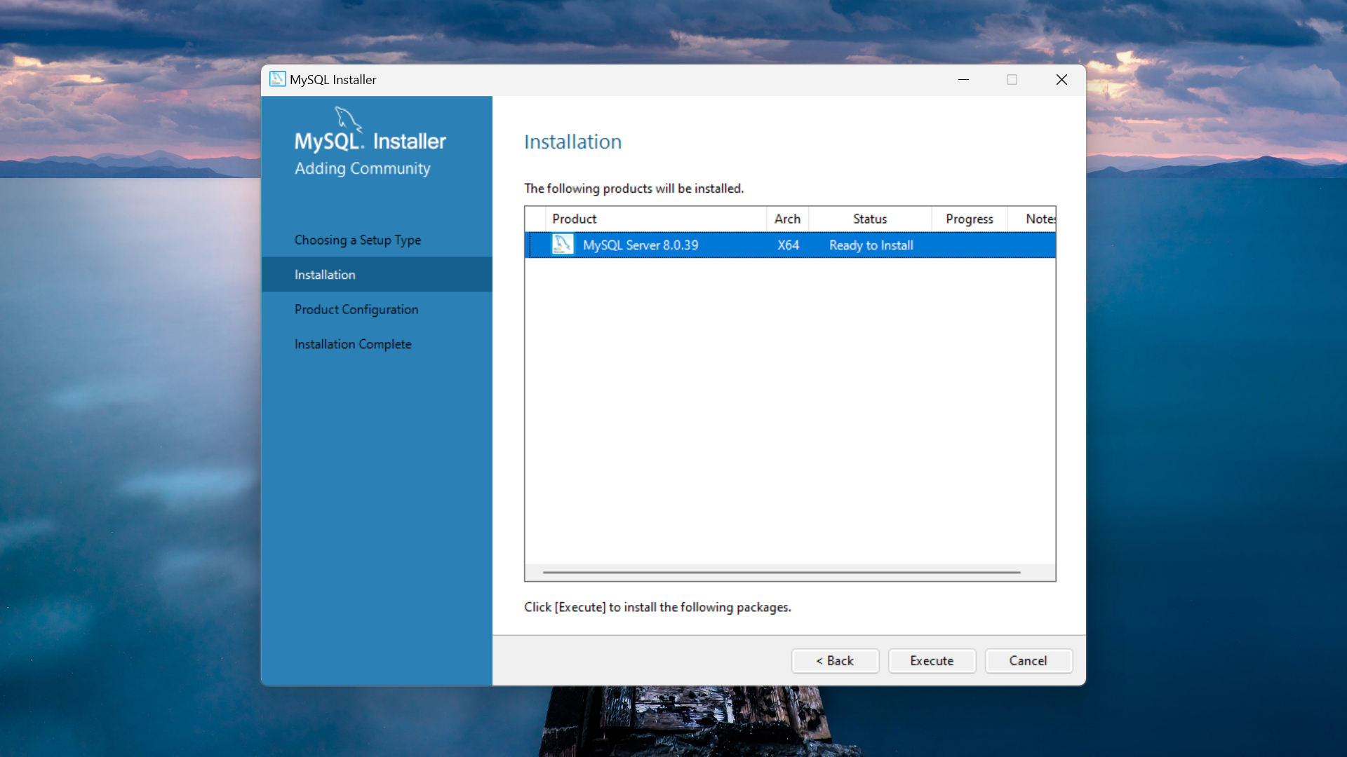Figura 12: Seleccionamos los productos
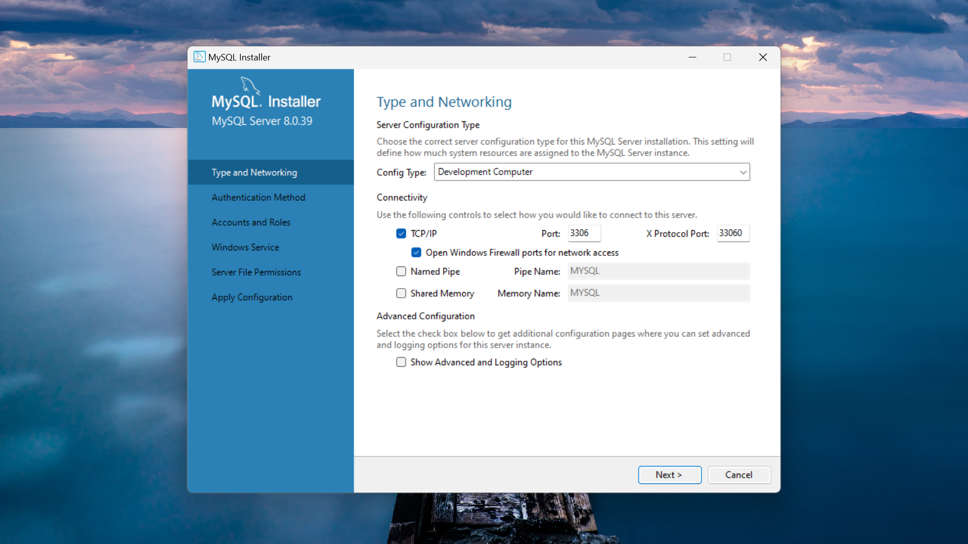Figura 13: Seleccionamos los puertos para la base de datos

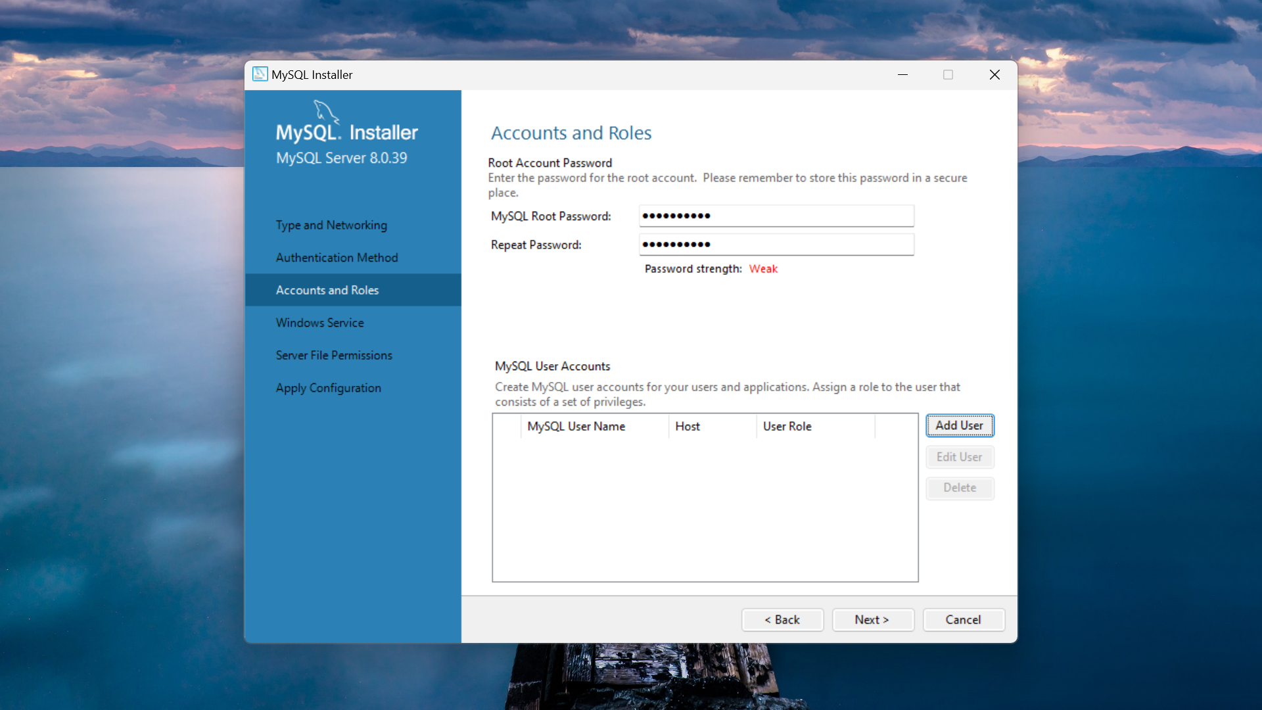Figura 14: Creamos una contraseña para la base de datos

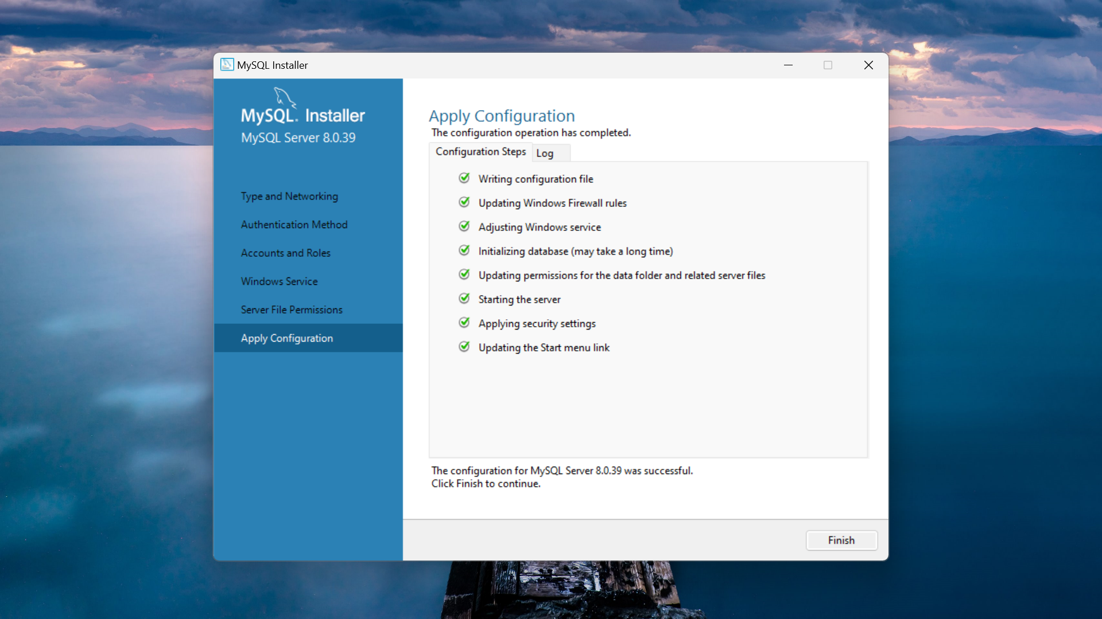Figura 15: Dejamos que la instalación termine

Crear usuario de Mysql
Para crear un usuario primero tenemos que acceder a la instalación de mysql en la terminal con el siguiente comando ‘mysql -u root -p’, a continuación escribimos el siguiente comando: CREATE USER 'nombre_usuario'@'localhost' IDENTIFIED BY 'contraseña';

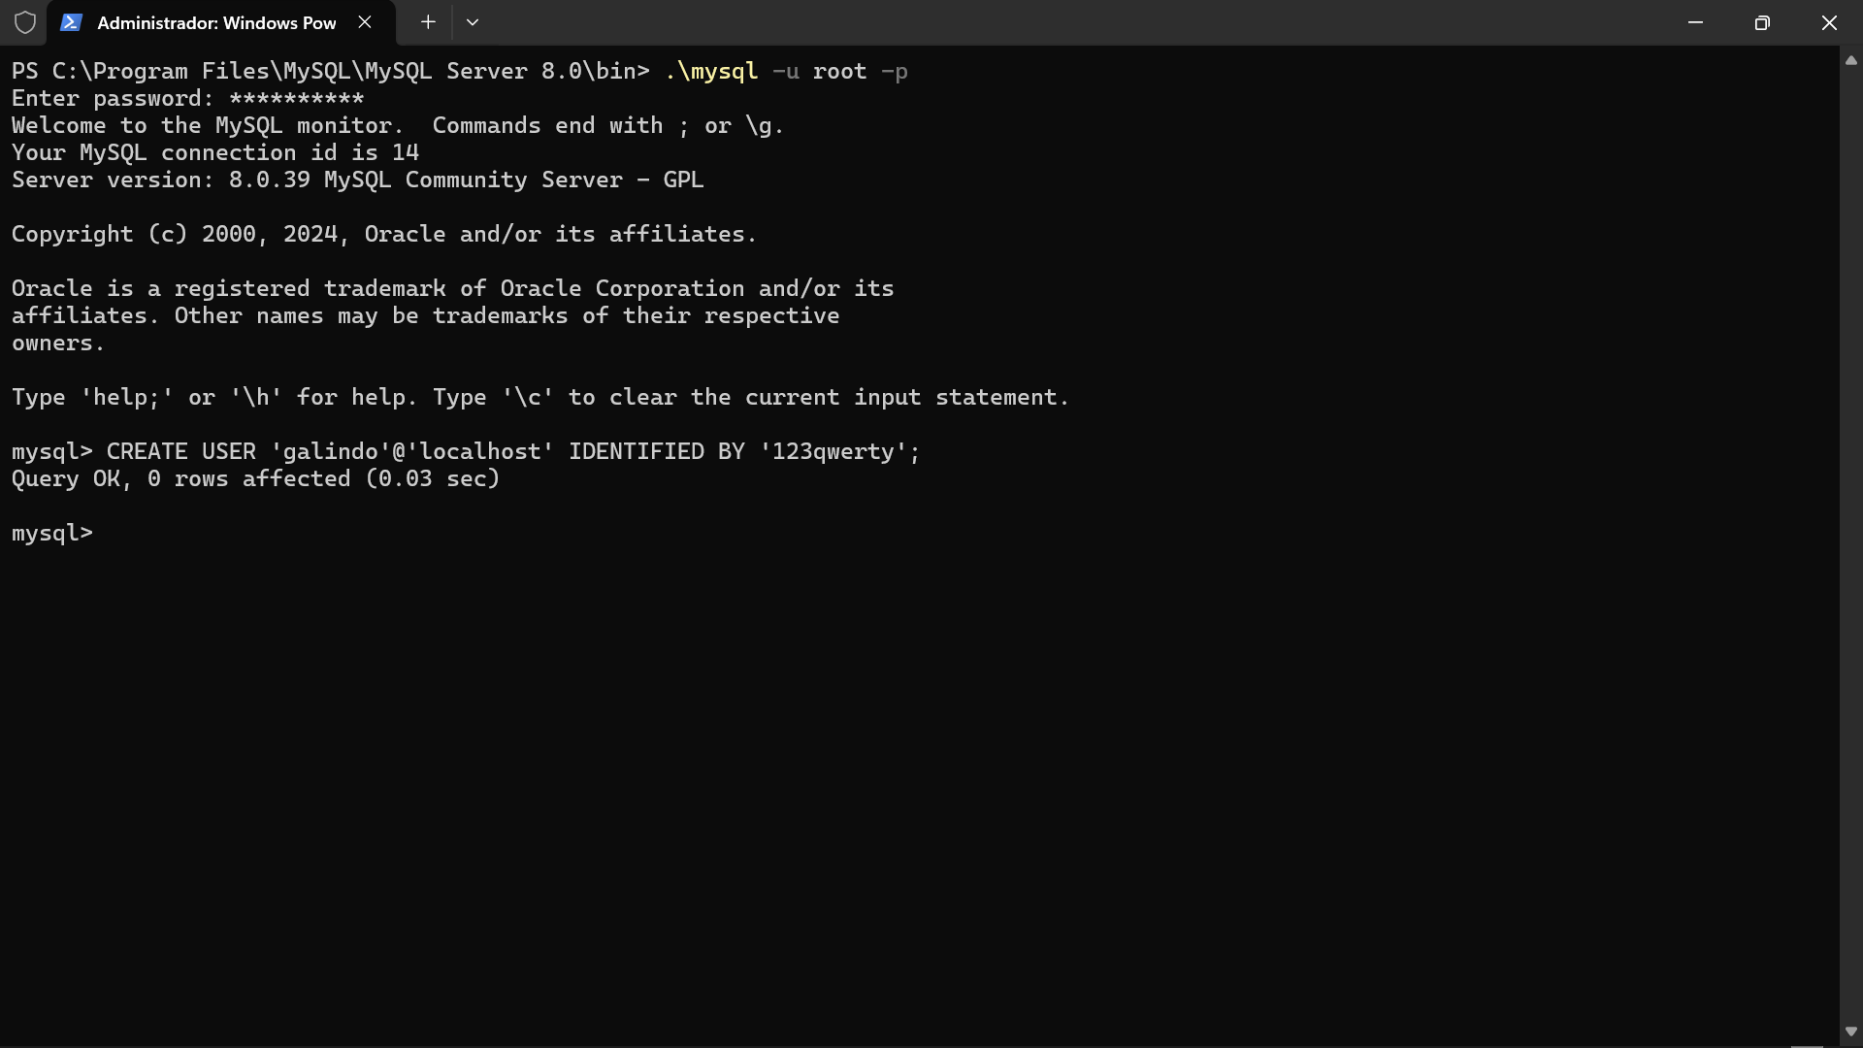Figura 16: Creación de un usuario en mysql

Crear una tabla de datos en MySQL
Para crear una tabla en MySQL primero debemos crear una base de datos y empezar a usarla:

-- Crear la base de datos
CREATE DATABASE prueba;

-- Usar la base de datos
USE prueba;

-- Crear la tabla contactos
CREATE TABLE contactos (
id INT AUTO_INCREMENT PRIMARY KEY,
nombre VARCHAR(100) NOT NULL,
telefono VARCHAR(15) NOT NULL
);

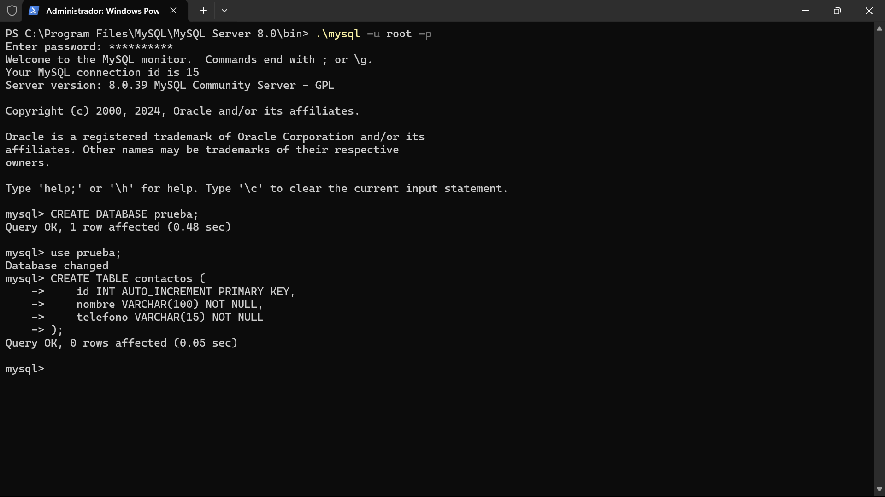Figura 17: Base de datos y tabla creada.

Inserción de datos en la tabla
Por ultimo insertamos los datos en la base de datos:

INSERT INTO contactos (nombre, telefono)
VALUES
('Ana Gómez', '555-5678'),
('Carlos López', '555-8765'),
('María Rodríguez', '555-4321'),
('Luis Martínez', '555-6789'),
('Elena Fernández', '555-9876');

SELECT * FROM contactos;

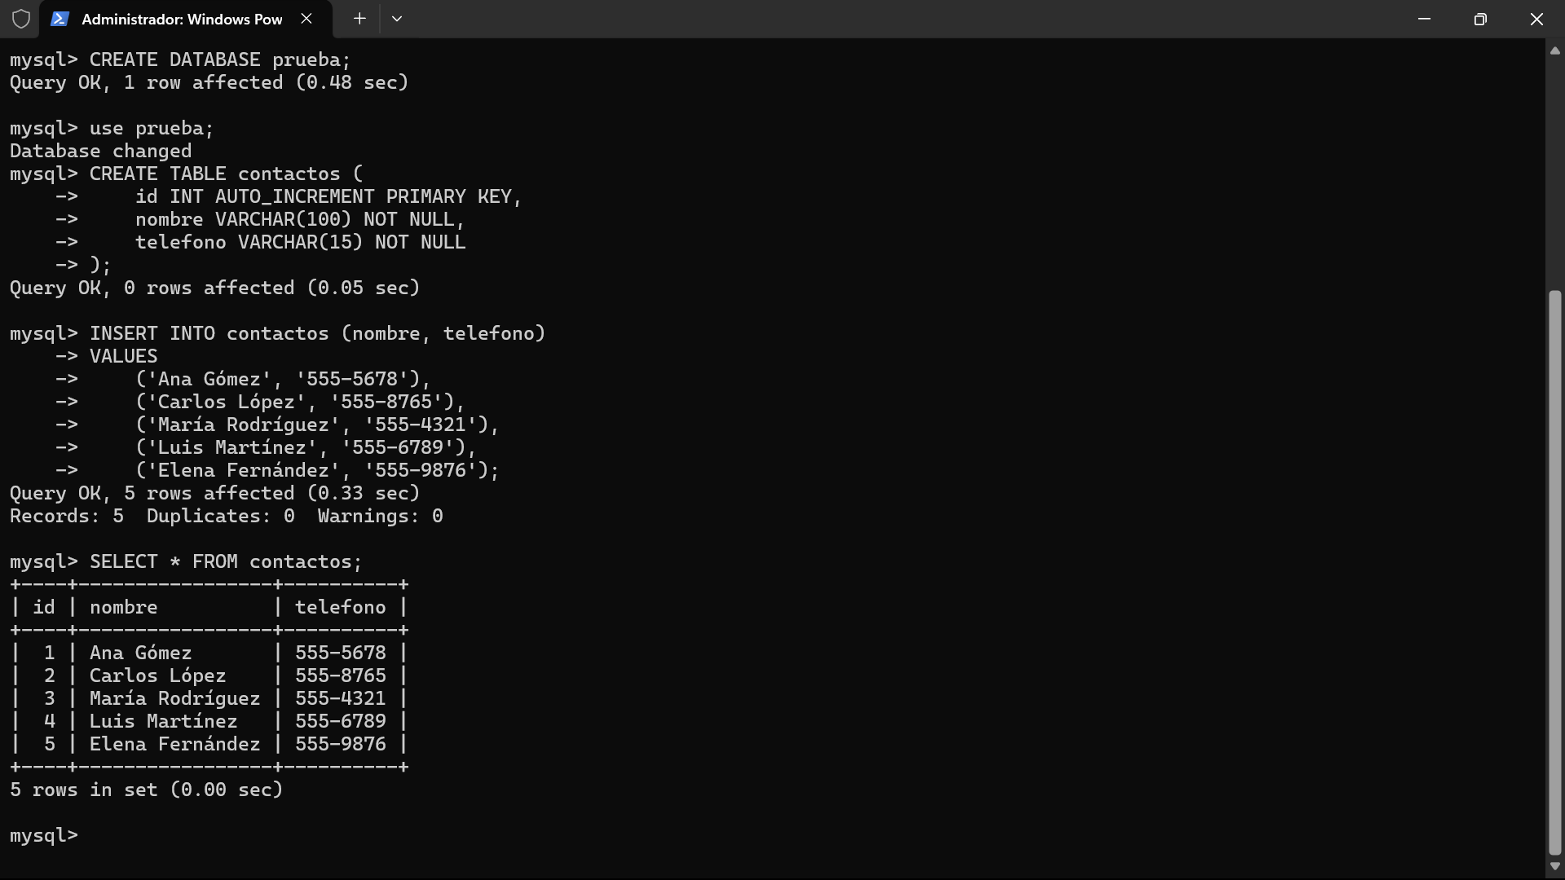Figura 18: Lista de los datos

Instalar XAMPP
¿Qué es XAMPP?
XAMPP es un paquete de software libre que proporciona un entorno de desarrollo para servidores web.

Instalación de XAMPP
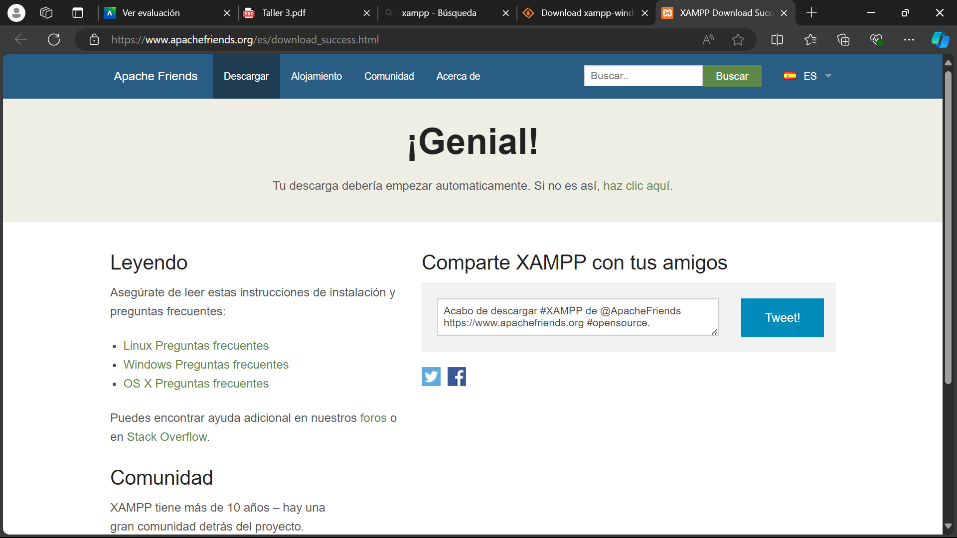Figura 19: Descargamos XAMPP de la pagina oficial
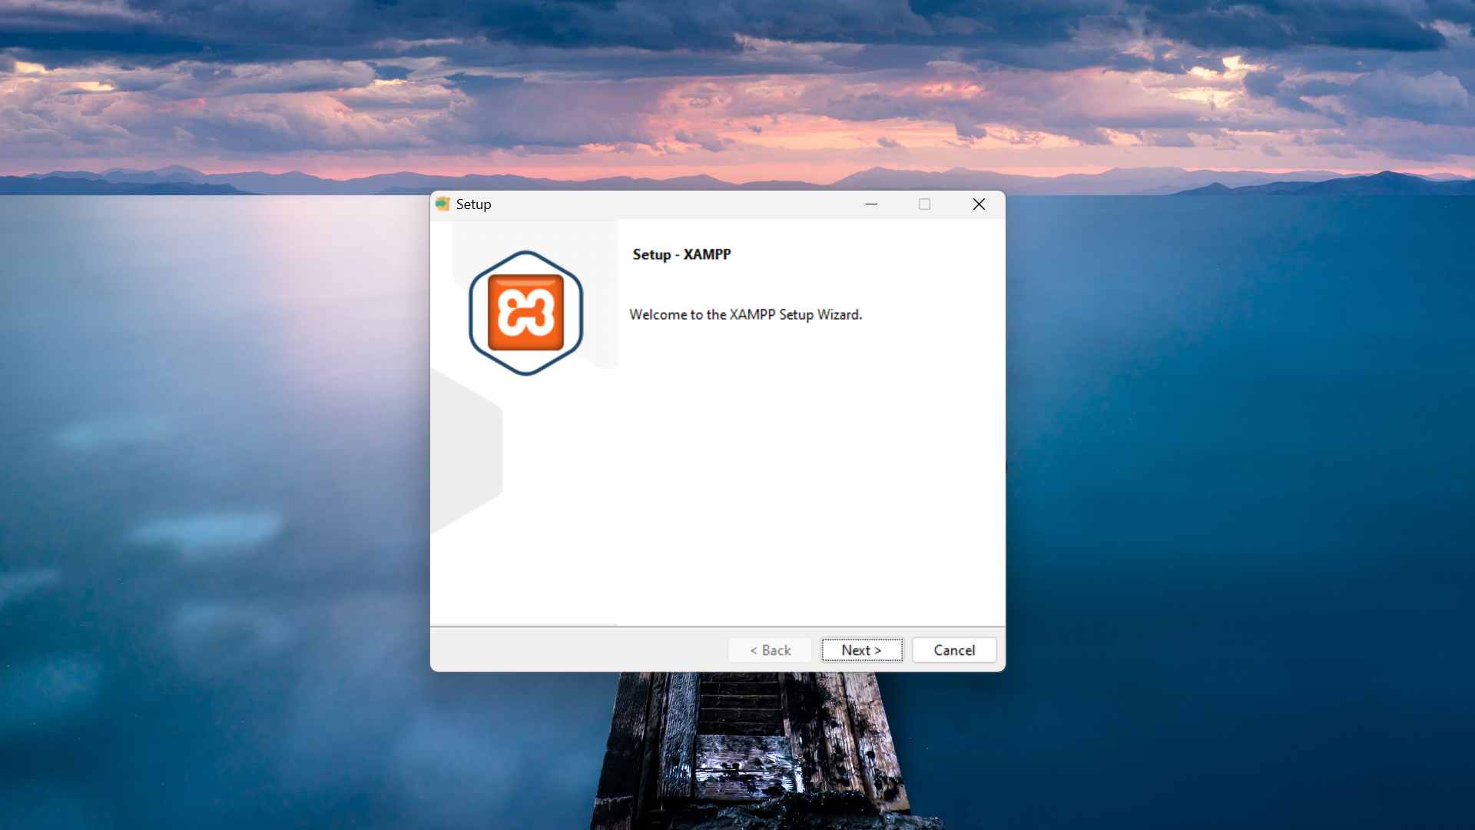Figura 20: Activamos el instalador

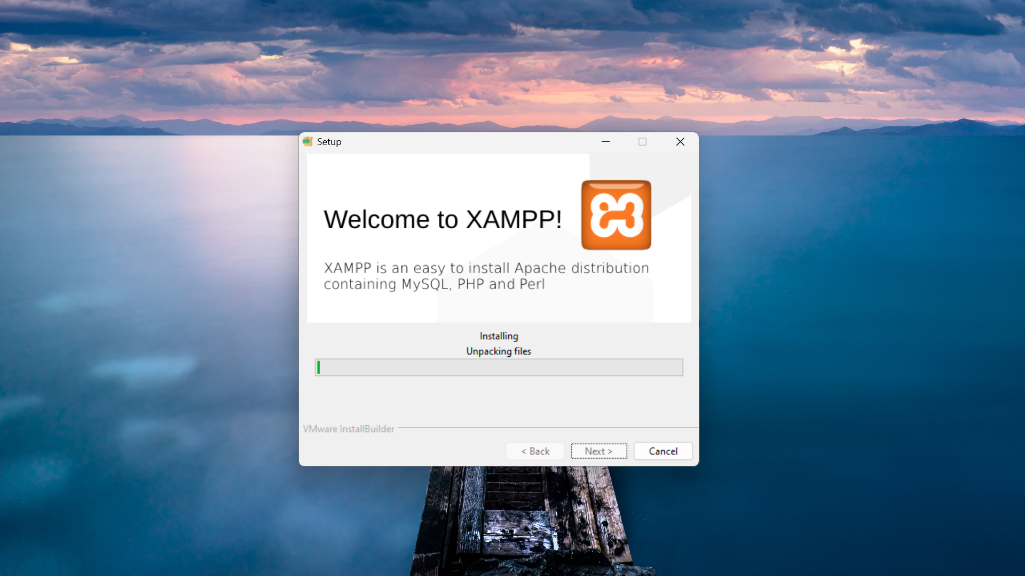Figura 21: Seleccionamos todos los programas

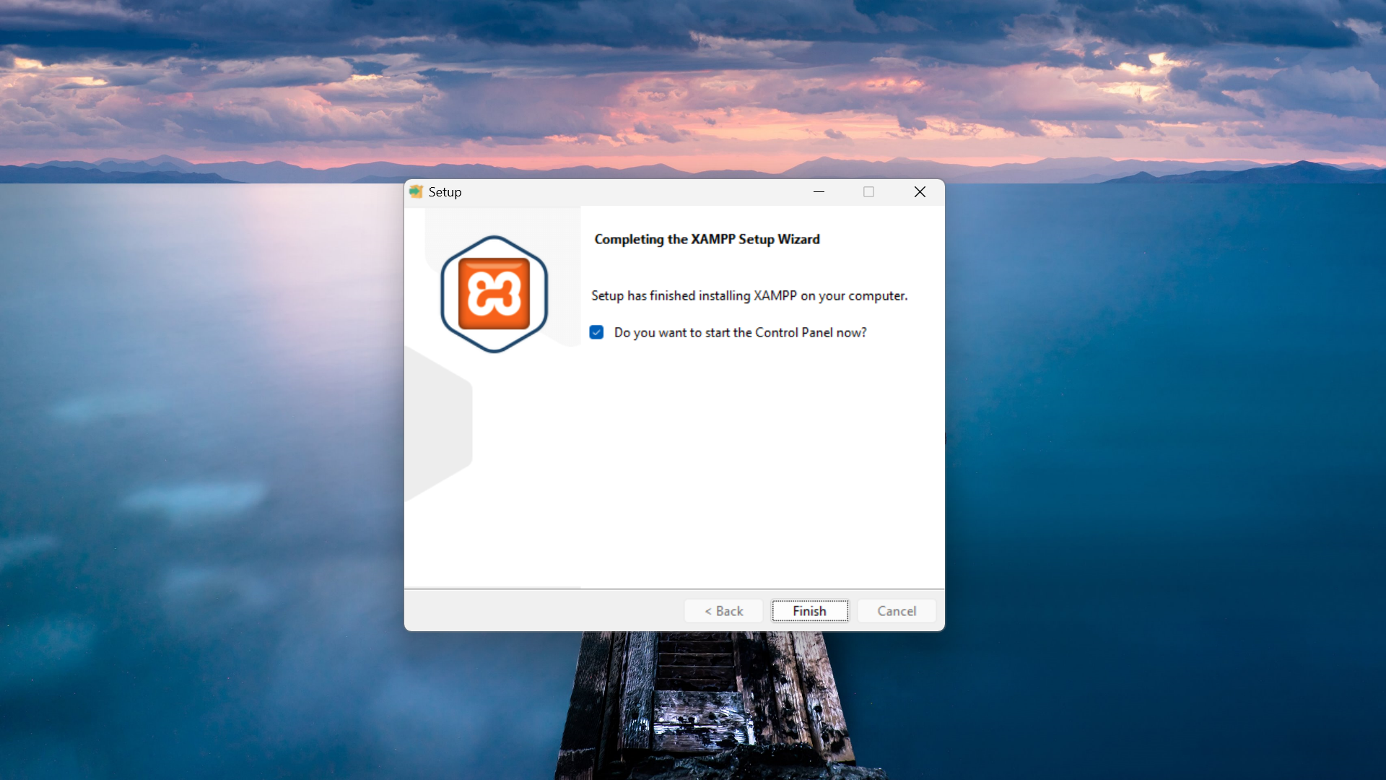Figura 22: Dejamos que XAMPP termine de instalar

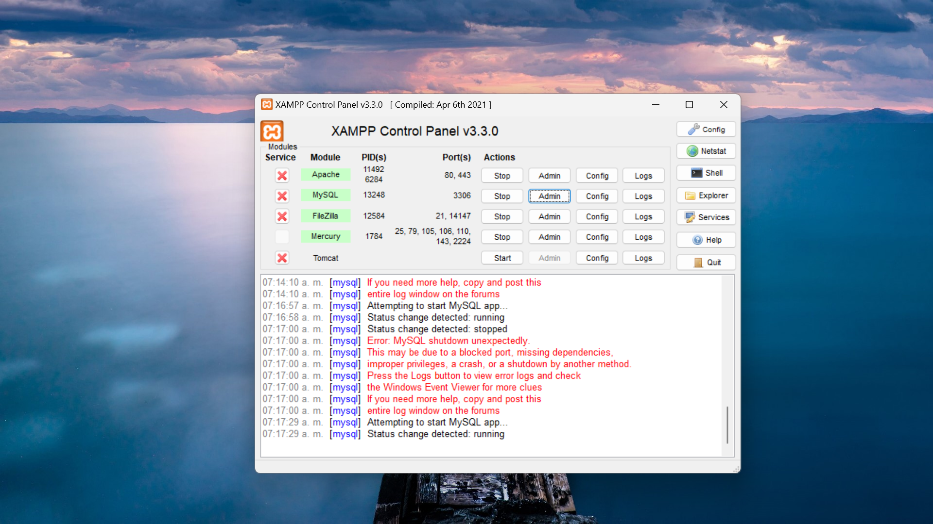Figura 23: Por ultimo abrimos el panel y activamos los servicios

Configurar phpmyadmin
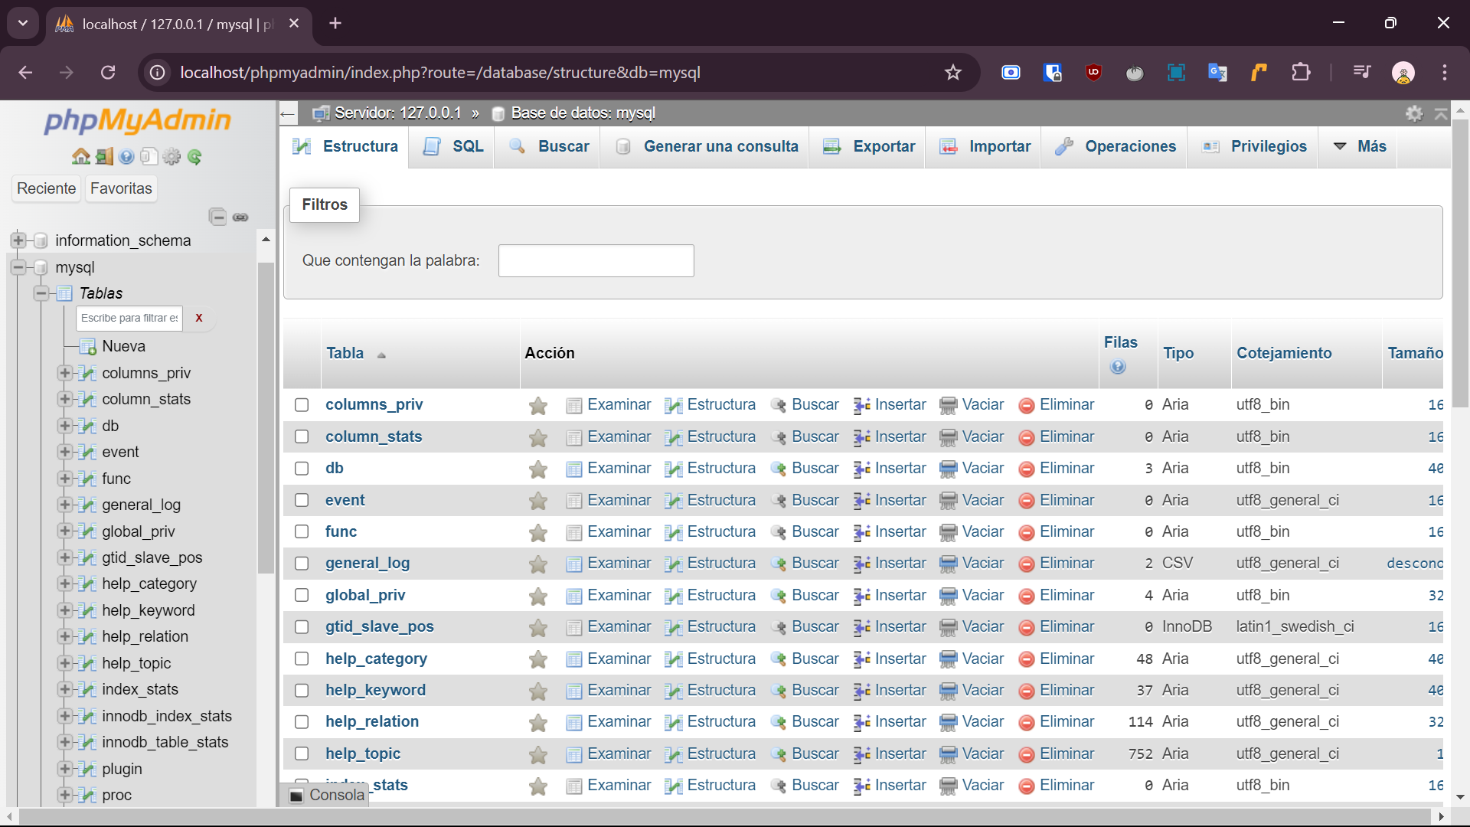Figura 24: Entramos a phpmyadmin para crear una base de datos

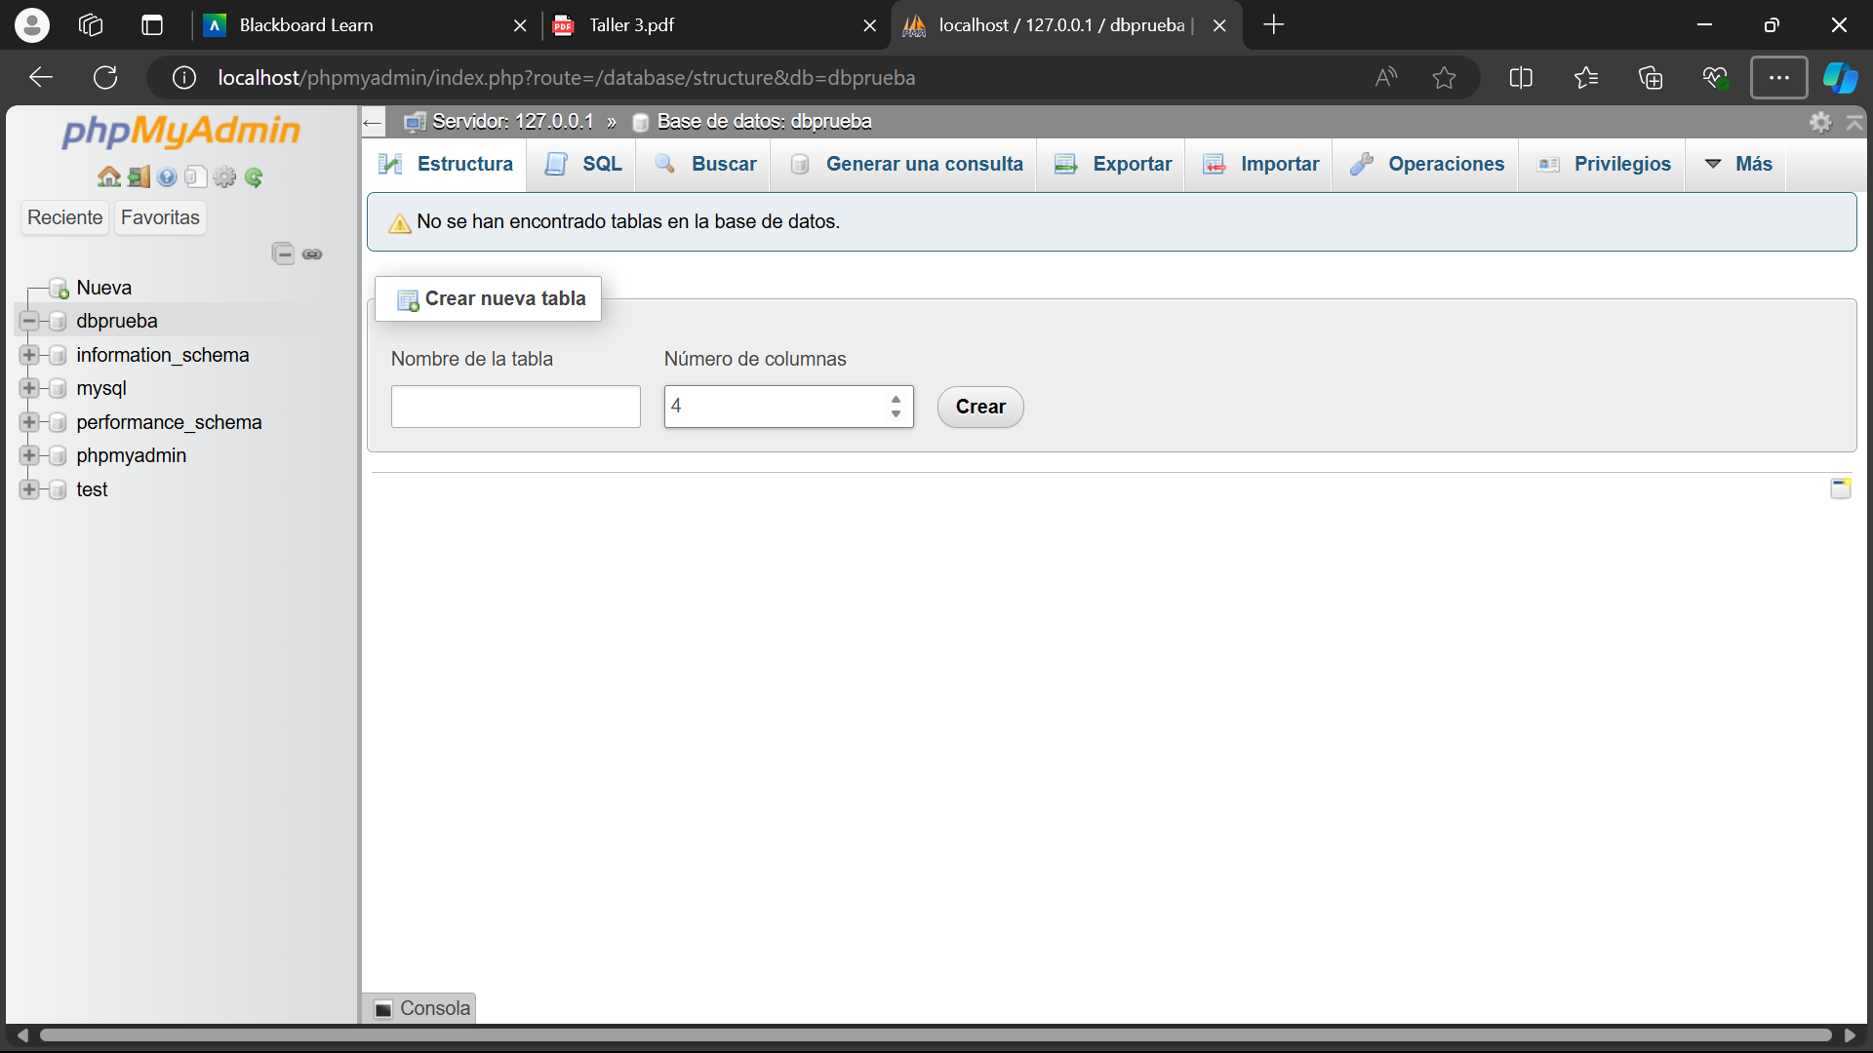Figura 25: la llamamos ‘dbprueba’ como se indica en las instrucciones

Crear un archivo PHP
Creamos un archivo en htdocs con el siguiente contenido para mostrar un mensaje en el navegador:

<html>
<head>
<title>Prueba de PHP</title>
</head>
<body>
<?php echo '<p>Hola Mundo! Este es mi primer proyecto en PHP</p>'; ?>
</body>
</html>

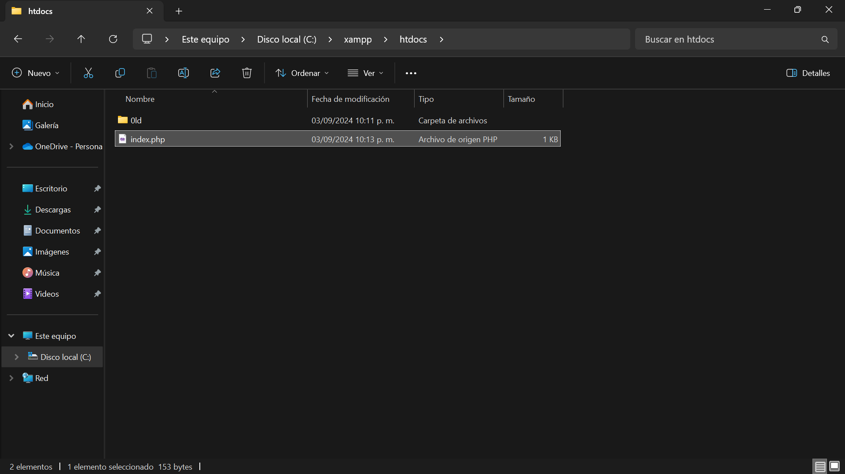Figura 26: Movemos nuestro script a htdocs
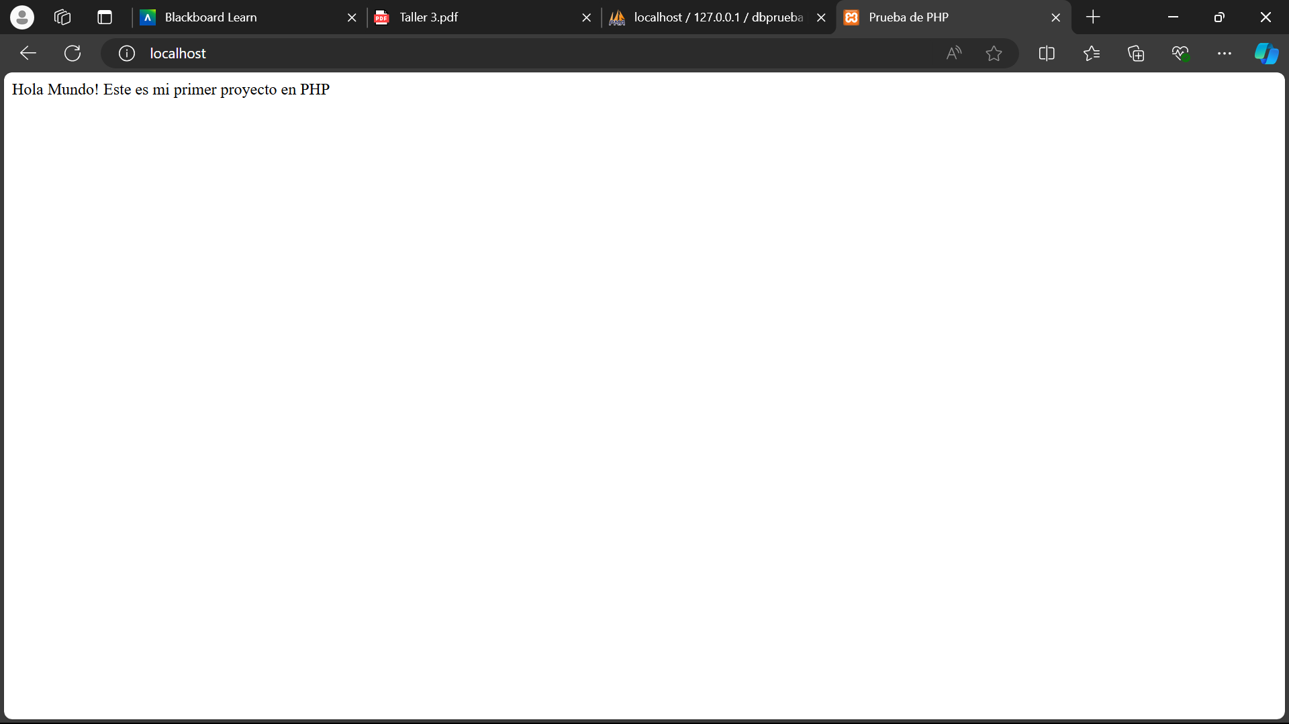Figura 27: Navegamos a local host y observamos los resultados.

Conectar php con la base de datos
Regresamos a htdocs y creamos un archivo php con el siguiente contenido:

<?php
$servername = "localhost";
$username = "root";
$password = "";
$dbname = "dbprueba";

// Crear conexión
$conn = new mysqli($servername, $username, $password, $dbname);

// Verificar conexión
if ($conn->connect_error) {
die("Conexión fallida: " . $conn->connect_error);
}
echo "Conexión exitosa a la base de datos";
?>

este código nos permite conectarnos a la base de datos para hacer pruebas en en la base de datos desde el usuario root
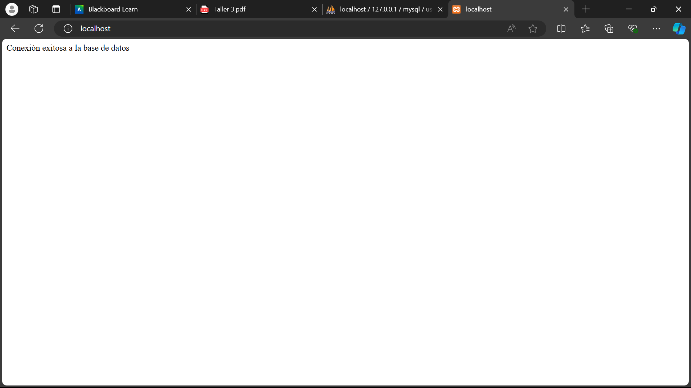Figura 28: Si la conexión se completa adecuadamente aparecerá este mensaje

Crear usuario
Por ultimo crearemos un usuario en phpmyadmin y modificamos el codigo con la contraseña y el nombre del usuario que creamos:

<?php
$servername = "localhost";
$username = "galindo";
$password = "123";
$dbname = "dbprueba";

// Crear conexión
$conn = new mysqli($servername, $username, $password, $dbname);

// Verificar conexión
if ($conn->connect_error) {
die("Conexión fallida: " . $conn->connect_error);
}
echo "Conexión exitosa a la base de datos </br>";

echo $username;
?>

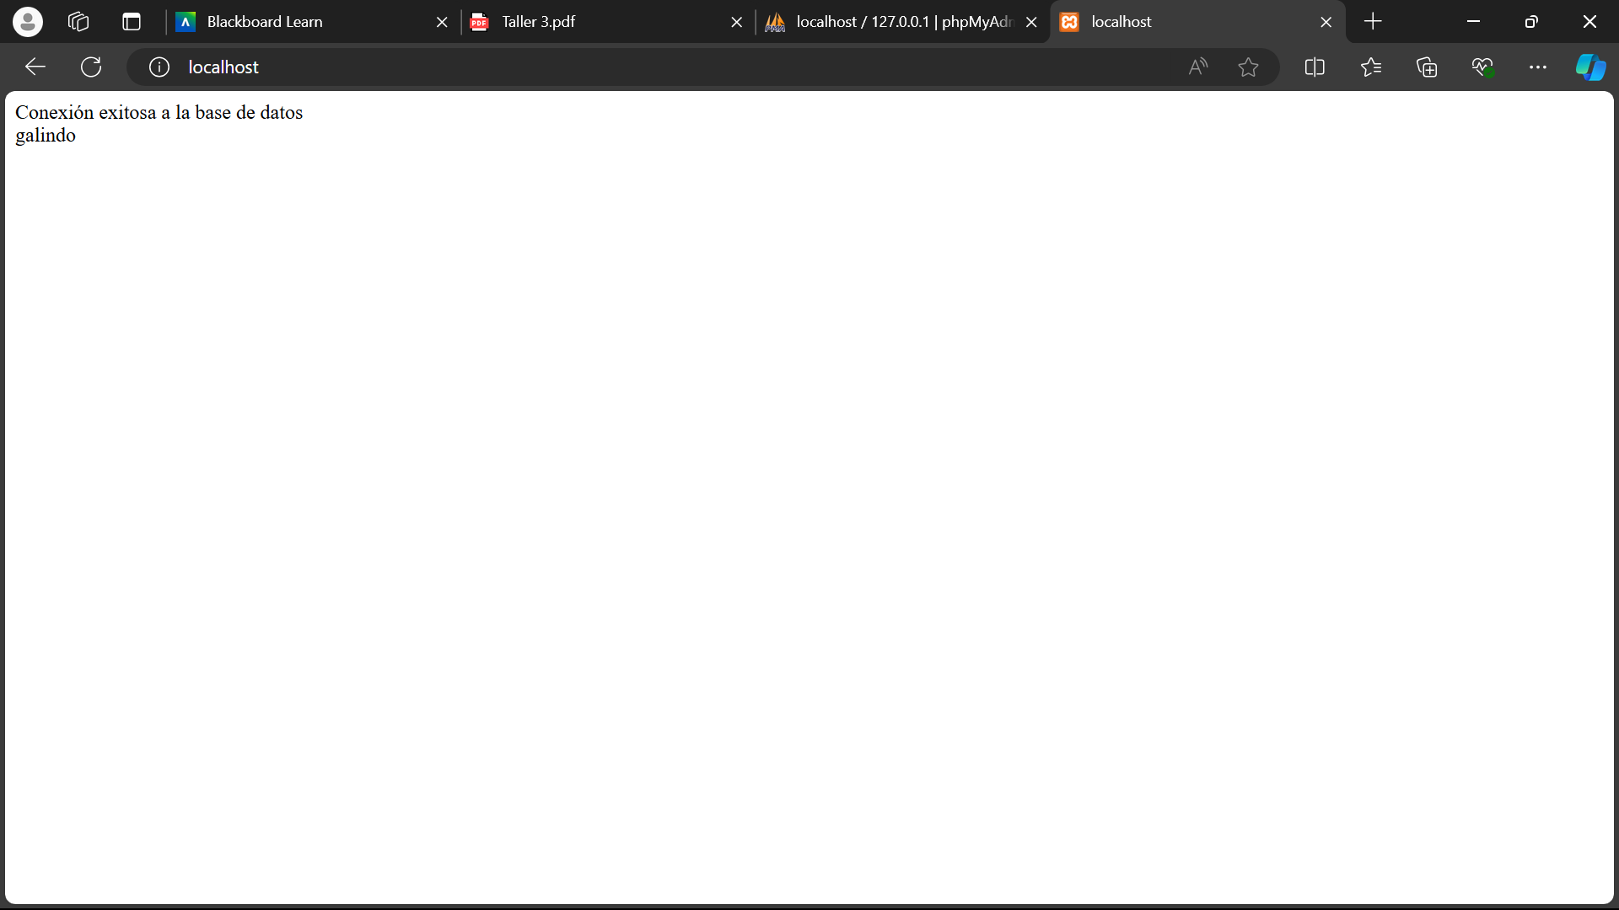Figura 29: Salida del script

Conclusiones
Durante esta práctica, aprendí a instalar diversas herramientas utilizadas para desarrollar aplicaciones web en PHP, así como una base de datos con MySQL. Dado que suelen emplearse en conjunto, programas como XAMPP facilitan enormemente la configuración del entorno de desarrollo, independientemente del sistema operativo utilizado.

